Kain polyester tentunya bagai kamu pengusaha konveksi sudah tidak asing lagi kain yang pastinya juga banyak digunakan ini. Namun bagi kamu yang belum mengetahuinya di sini kita akan menjelaskannya secara rinci dan semoga dapat kalian pahami dengan mudah.

**Apa itu Kain Polyester**

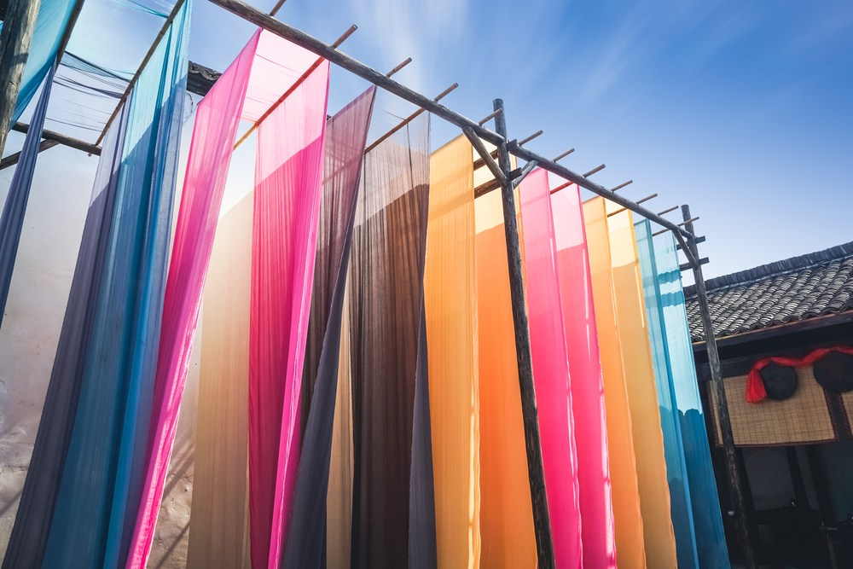

shutterstock.com

Bahan kain Polyester adalah bahan yang terbuat dari proses kimia yang ditemukan pertama kali pada tahun 1941 oleh Whinfield dan Dickson, ilmuwan asal Inggris ini berhasil memproses serat nilon menjadi serat sintetis.

Serat atau kain Polyester dibuat menggunakan senyawa kimia dari bahan organik yang dikombinasikan dengan polyethylene terephathalate (PET) yang berasal dari minyak bumi (petroleum). Dan kemudian dicampur dengan bahan katun dan sejenisnya.

Bentuk awal polyester adalah cairan kristal yang digunakan untuk keperluan industri. Pada bahan tersebut juga digunakan sebagai pelapis anti panas dan juga sebagai pelindung (seal) dari mesin jet.

Sayangnya bahan kain polyester juga merupakan salah satu kontributor polusi mikroplastik terbesar. Terutama pada lautan dengan estimasi 6kg pakaian yang dibuang ke laut akan menghasilkan limbah fiber sebesar 496,030 limbah dari bahan polyester, 137,951 limbah dari bahan katun, dan 728,729 dari bahan akrilik.

Bahan kain yang satu ini sangangat bergantung pada minyak bumi, apabila terjadi kenaikan harga tentu harga kain ini juga ikut meningkat.

**Kegunaan kain polyester**

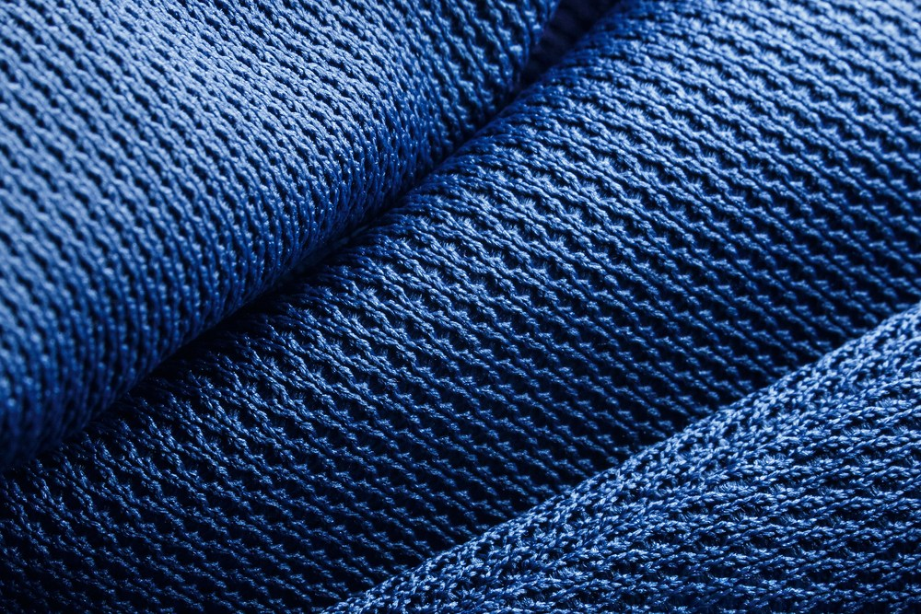

shutterstock.com

Kaiin polyester sangat sering digunakan sebagai bahan untuk pakaian yang kita kenakan sehari-hari mulai dari kaos, baju kemeja, jas, dan lain-lain. Dan pada umumnya kain ini digunakan untuk kebutuhan selain pakaian seperti pada furniture, industri otomotif, perkakas rumah tangga, dan lain-lain.

Alasannya utama yang mendasar mengapa kain ini sering di gunakan karena bahan ini terbilang cukup kuat, awet, dan bisa digunakan untuk beragam keperluan. Bahan ini juga tidak mudah menyerap keringat dan anti terkena jamur atau bakteri.

Bahkan kain ini sering digunakan untuk seragam atlit, perlengkapan kamar tidur, hingga sebagai lapisan pada badan kapal laut, motor, dan juga mobil.

**Ragam Tipe Bahan Polyester**

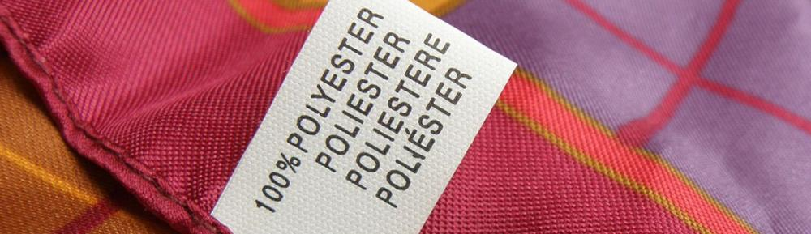 loveyourclothes.org.uk

Bahan sintestis yang satu ini memiliki tiga tipe utama yang sering digunakan dalam kehidupan sehari-hari, yaitu **PET**, **PCDT**, dan **benang sintetis**. PET atau polyethylene terephthalate merupakan kain polyester yang banyak digunakan. Karena PET tidak hanya dipakai sebagai bahan pakaian namun juga digunakan sebagai bahan dasar botol air mineral, minuman bersoda, dan botol minum langsung buang lainnya.

PET dihasilkan dari hasil pencampuran ethylene glycol dengan asam terephtalic atau methyl ester dan antimony catalyst. Antimony catalyst membantu sebuah reaksi kimia yang menghasilkan bahan polyester. Untuk menjadi kain polyester harus melalui vakum dengan suhu yang tinggi di dalam ruangan hampa.

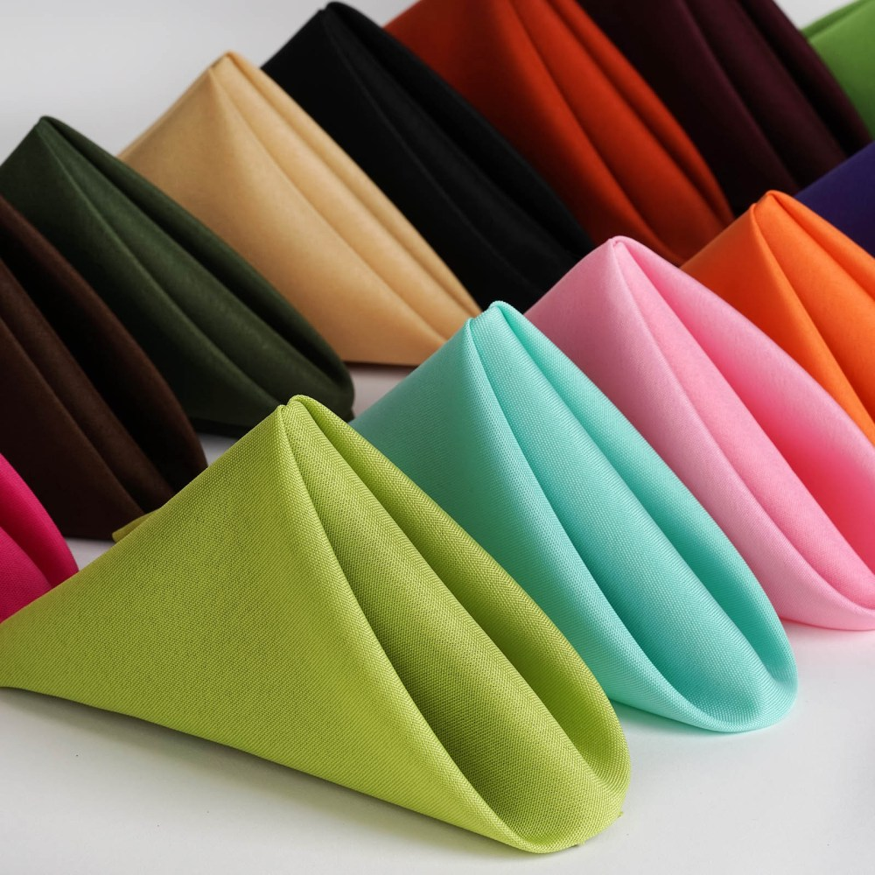 ebay.com

adapun selain PET, PCDT (poly-1, 4-cyclohexylene-dimethylene) mungkin lebih elastis dibanding PET. Maka dari itu, PCDT sering digunakan sebagai bahan dasar kain tekstil untuk tirai jendela dan penutup furnitur. PCDT terbuat dari campuran zat asam dengan zat kimia lainnya, termasuk poly-1, 4-cyclohexylene-dimethylene (PCDT).

Adapun benang sintetis juga dapat digunakan untuk menciptakan kain polyester. Contoh benang sintetisnya adalah benang filamen. Namun seringkali kain polyester tersebut dapat terlihat mirip dengan kain yang berasal dari bahan alami.

Karena berasal dari bahan kimia, bukan berarti bahan ini burukbagi kamu. Bahjan bahan polyester memiliki beragam kelebihan yang sangat membantu kehidupanmu. Nah berikut ini adalah beberapa kelebihan dan kekurangan pada kain polyester.

**Awet dan tahan terhadap kuman**

Bahan yang satu ini memiliki daya tahan yang tinggi sehingga kamu dapat menggunakannya dalam jangka waktu yang lama. Bahan polyester juga tahan akan bakteri, kuman, dan bahan kimia lain sehingga kamu juga nggak perlu khawatir bahan polyestermu rusak atau berjamur.

**Tidak mudah berkerut**

mungkin kamu memiliki beberapa bahan kain yang mudah berkerut meskipun sudah disetrika berkali-kali. Berbeda halnya dengan bahan polyester ini, tidak mudah berkerut meskipun sudah kamu tekuk-tekuk atau digunakan seharian.

Selain itu, bahan polyester juga nggak mudah menyusut atau melar. Maka dari itu, bahan jenis ini akan membuat pakaian atau produk kain lainnya tetap memiliki bentuk yang sempurna.

**Cepat kering dan tahan air**

Bhan yang satu ini memang mudah kering karena berbahan ringandan kamu tidak perlu terlalu lama menunggunya kering. Pasalnya, bahan polyester cepat kering dan tahan air. Hal ini terjadi karena kemampuannya dapat menyerap panas.

Beberapa barang outdoor, seperti tenda kemah, jaket parka, dan payung, menggunakan polyester sebagai bahan utama. Bahan polyester juga cocok digunakan di daerah yang bersuhu dingin karena mudah menyerap panas.

Nah mungkin itu beberapa kelebihan yang di miliki kain palyester yang mungkin dapat membuat kalian tertarik. Adapun berikut adalah hal yang perlu kamu tahu yaitu beberapa kekurangan yang di miliki kain ini.

**Tidak memiliki sirkulasi udara yang baik**

Polyester memiliki kelemahan yaitu memiliki struktur kain yang rapat. Bahan polyester mudah lembap dan sulit menyerap keringat yang berlebih. Hal ini membuat pengguna bahan polyester tidak nyaman ketika memakainya.

Apalagi, dengan bahan kimianya, bahan polyester bisa membuat iritasi. Tapi hal ini tergantung pada tingkat sensitifitas kulit dan kebersihan masing-masing orang.

**Mudah terbakar**

seperti yang telah sampaikan di awal kain ini terbuat dari bahan plastik. Nah oleh karena itu, bahan polyester mudah terbakar. Dalam peletakanya saya merekomendasika untuk terhindar dari barang barang yang mudah mempercikan api.

Selai itu kamu juga harus berhati-hati dalam menyetrika kain polyester dan jangan juga merendam atau mencuci bahan polyester di air panas.

Untuk mengatasi kelemahan-kelemahan tersebut contoh pakaian, kain, dan dekorasi rumah lainnya yang berbahan polyester. Biasanya, bahan polyester dicampur dengan bahan seperti katun agar mendapat perpaduan dan melengkapi kekurangan.